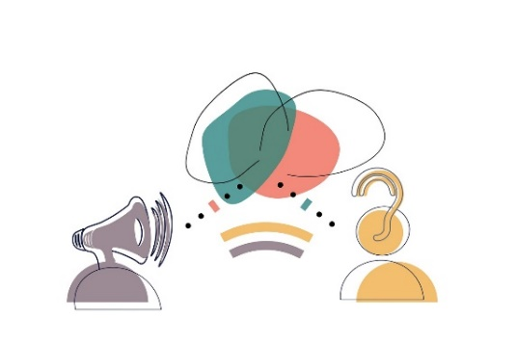
Beobachtungsbogen Zuhörverhalten im Gespräch

Datum: ________________________________ räumliches Setting (nebeneinander am Pult, im Kreis…): _________

Dauer der Beobachtung: __________________ Gesprächsteilnehmende: _____________________________

beobachtete Person: _____________________ beobachtende Person: _______________________________

 | Verhaltensweisen & Beispiele | Beobachtungen
Nonverbale Signale | Blickkontakt & Körperhaltung  (nimmt Blickkontakt auf, wendet sich körperlich ab oder zu…)
Nonverbale Signale | Gestik & Mimik  (ein Lächeln des Gegenübers spiegeln, nicken, Kopf schütteln, Stirn runzeln…)
Verbale Signale | Äusserung von Zuhörpartikeln  (mhm, ja, genau, ok, ach so…)
Verbale Signale | Ko-Konstruktionen  (gemeinsam Wissen konstruieren, Sätze des anderen erweitern oder beenden, an Sätzen des anderen anknüpfen…)
Verbale Signale | Korrigieren  (eine Äusserung des anderen inhaltlich korrigieren)
Verbale Signale | Reparieren  (missglückte Kommunikation reparieren, z.B. nachfragen…)
Verbale Signale | Sensibilität für Sprecherwechsel  (im passenden Moment das Wort ergreifen, andere unterbrechen, “reinreden”)

